SIARAN PERS
Laundry yang Menyita Waktu, Mesin Cuci AI Samsung Tawarkan Solusi Lebih Efisien
Dalam semangat Hari Kartini, mesin cuci Samsung Bespoke Al Laundry Combo menjadi solusi cerdas untuk mendukung hidup lebih efisien dan berdaya
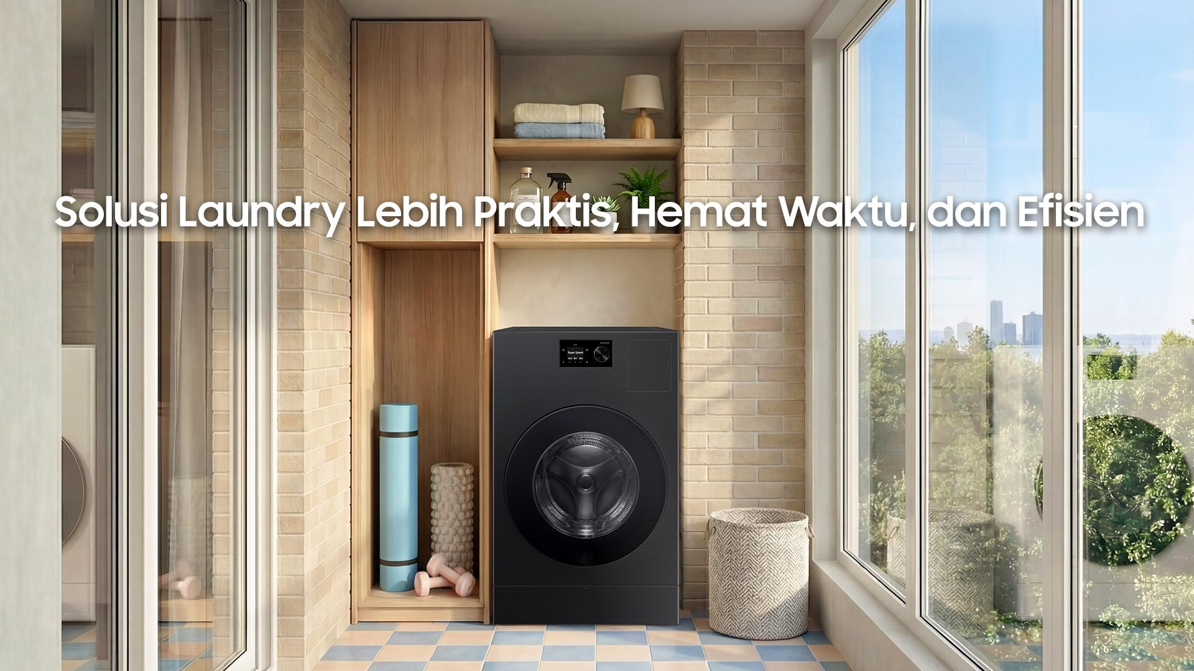
Bespoke AI Laundry Combo Heat Pump Drying 25 kg (washer) + 15 kg (dryer), Maksimal untuk Kebutuhan Besar dan Efisiensi Energi
Jakarta, 24 April 2026 – Di tengah aktivitas perempuan modern yang semakin padat, banyak yang tanpa sadar masih “mencicil waktu” untuk pekerjaan rumah tangga di sela kesibukan, termasuk urusan laundry. Mulai dari memilah pakaian, mengatur siklus pencucian, hingga memindahkan ke pengering, proses yang berulang ini kerap menyita waktu yang seharusnya bisa dimanfaatkan untuk hal lain yang lebih bermakna.
Proses laundry menjadi tantangan perempuan modern karena membutuhkan energi, air dan waktu yang tidak dapat dilakukan bersamaan. Kondisi ini menunjukkan bahwa perempuan modern tidak hanya membutuhkan perangkat, tetapi solusi yang mampu mengambil alih proses, menyederhanakan langkah, dan membantu mengelola waktu dengan lebih efisien.
Menjawab kebutuhan tersebut, Samsung Electronics Indonesia melalui Bespoke AI Laundry Combo menawarkan solusi mesin cuci dan pengering all-in-one berbasis kecerdasan buatan (AI) yang dirancang untuk membuat proses laundry berjalan lebih otomatis, praktis, dan terintegrasi dalam satu siklus.
“Perempuan masa kini menjalani peran dengan dinamika tinggi, baik di rumah maupun di kantor. Dalam semangat Hari Kartini, Samsung menghadirkan solusi yang tidak hanya lebih praktis, tetapi juga membantu perempuan hidup lebih efisien dengan kendali atas waktu dan kesehariannya. Teknologi Bespoke AI menjadi companion perempuan modern melalui AI Wash & Dry, Super Speed, dan Heat Pump Drying yang menyederhanakan proses laundry agar lebih hemat waktu, energi, dan air,” ujar Mutiara Ramadhani, Head of Home Appliances Product Marketing Samsung Electronics Indonesia. “Didukung Flex Auto Dispense, AI Home, dan SmartThings, pengguna dapat mengontrol laundry kapan pun dan di mana pun. Integrasi ini menjadikan pengalaman mencuci lebih cerdas, sekaligus membantu perempuan Indonesia hidup lebih berdaya dengan kualitas hidup yang lebih baik.”

Pengalaman Laundry yang Lebih Cerdas dan Efisien
Bespoke AI Laundry Combo dirancang untuk menghadirkan efisiensi menyeluruh dalam proses laundry, mulai dari penggunaan energi, waktu, hingga air.
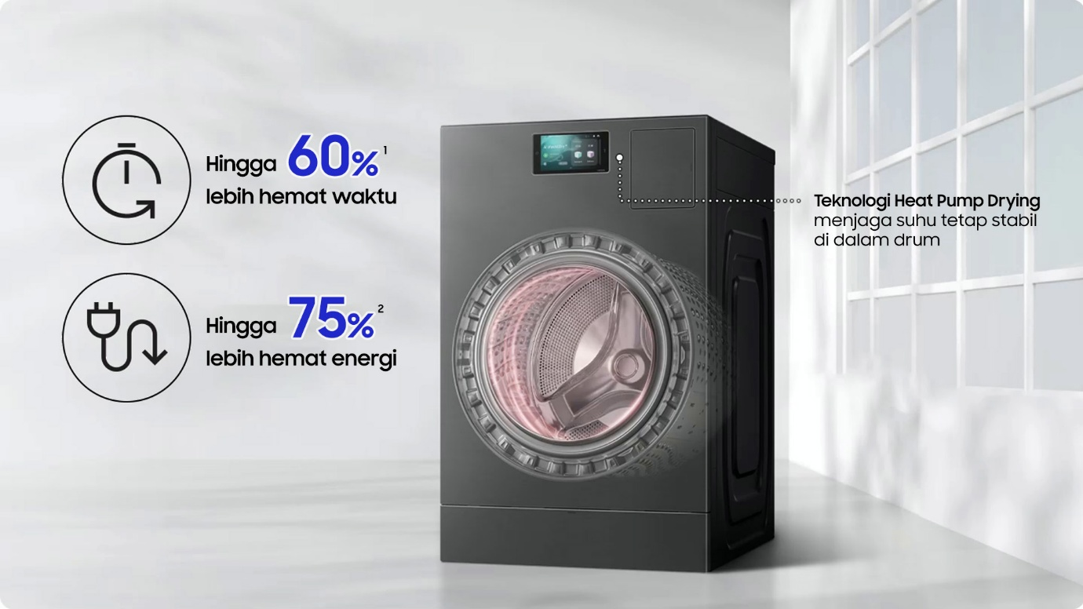
Keringkan pakaian lebih cepat, lembut, dan efisien pada suhu rendah. Heat Pump Drying Technology mendaur ulang udara panas untuk mengurangi waktu pengeringan hingga 60% dan konsumsi energi hingga 75%.
Teknologi Heat Pump Drying bekerja pada suhu lebih rendah untuk menjaga kualitas pakaian sekaligus lebih hemat energi. Dari sisi waktu, fitur Super Speed memungkinkan proses mencuci dan mengeringkan berlangsung lebih cepat tanpa mengurangi performa. Sementara itu, AI Wash & Dry secara otomatis mendeteksi berat, jenis kain, dan tingkat kotoran untuk mengoptimalkan penggunaan air dan siklus pencucian.
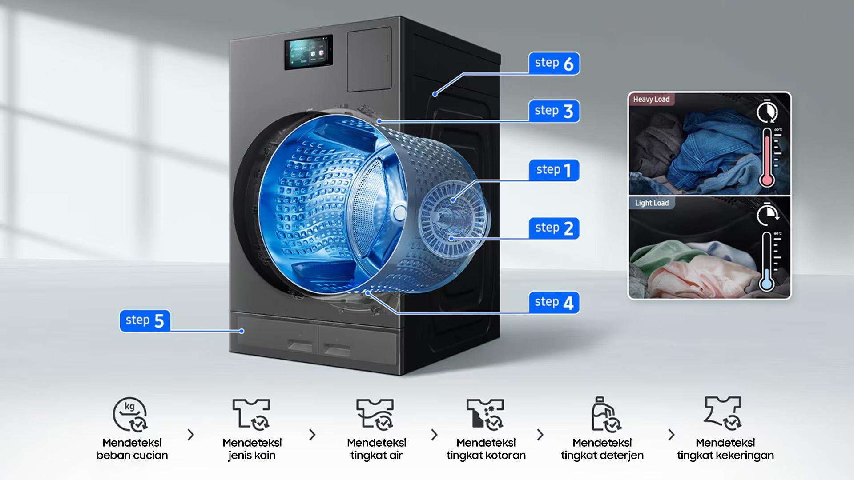
AI Wash & Dry mendeteksi berat, jenis kain, dan tingkat kotoran untuk menyesuaikan penggunaan air, deterjen, serta proses pengeringan secara otomatis.

Mesin Cuci yang Membuat Kualitas Hidup menjadi Lebih Baik

Lebih dari sekadar perangkat rumah tangga, Bespoke AI Laundry Combo dirancang untuk membantu pengguna mengelola keseharian dengan lebih baik. Dengan proses yang berjalan lebih otomatis dan minim intervensi, aktivitas laundry tidak lagi menjadi pekerjaan yang membebani perempuan modern.

Sebaliknya, waktu yang sebelumnya digunakan untuk mengurus detail laundry kini dapat dialihkan untuk hal-hal yang lebih penting, baik untuk pekerjaan, keluarga, maupun waktu untuk diri sendiri, jadi teknologi tidak hanya menghadirkan kemudahan, tetapi juga membantu perempuan memiliki kendali lebih besar atas waktu dan prioritas hidupnya.
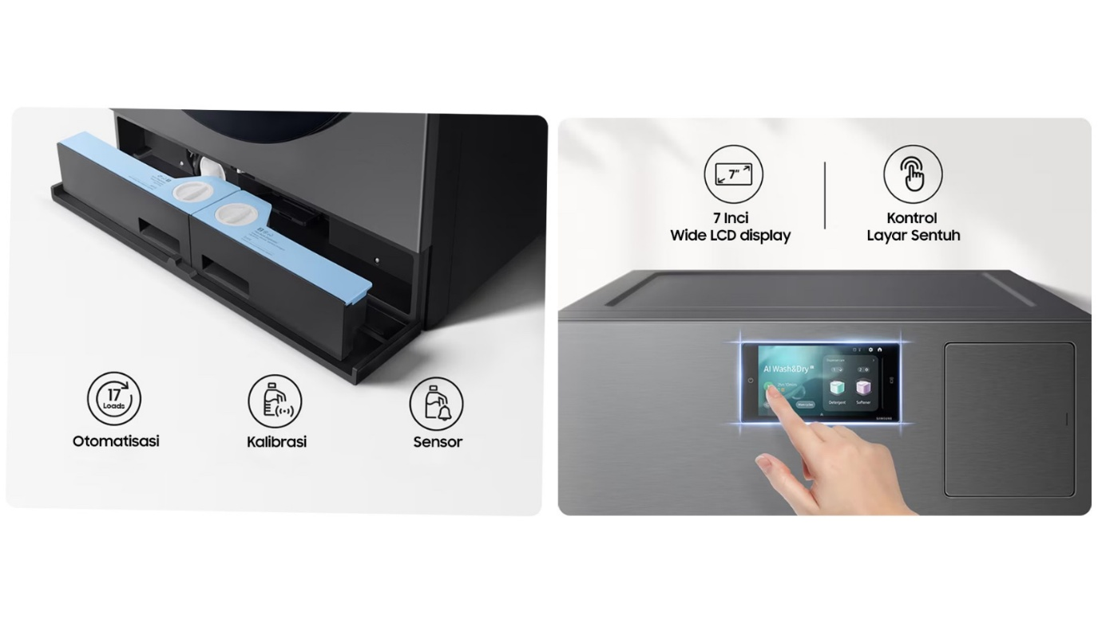
Hasil cucian optimal dengan lebih sedikit usaha. Flex Auto Dispense System menyesuaikan deterjen dan pelembut otomatis, dengan kapasitas hingga 17–32 kali pencucian. AI Home dengan layar 7” mempersonalisasi pencucian sesuai kebiasaan Anda dan memberikan laporan energi serta air melalui SmartThings.
Desain all-in-one washer & dryer memungkinkan seluruh proses, dari mencuci hingga mengeringkan, diselesaikan dalam satu perangkat tanpa perlu memindahkan pakaian. Fitur Flex Auto Dispense System memastikan penggunaan deterjen dan pelembut lebih presisi secara otomatis, sementara integrasi AI Home dan SmartThings memungkinkan kontrol yang lebih praktis dan terhubung dalam keseharian.
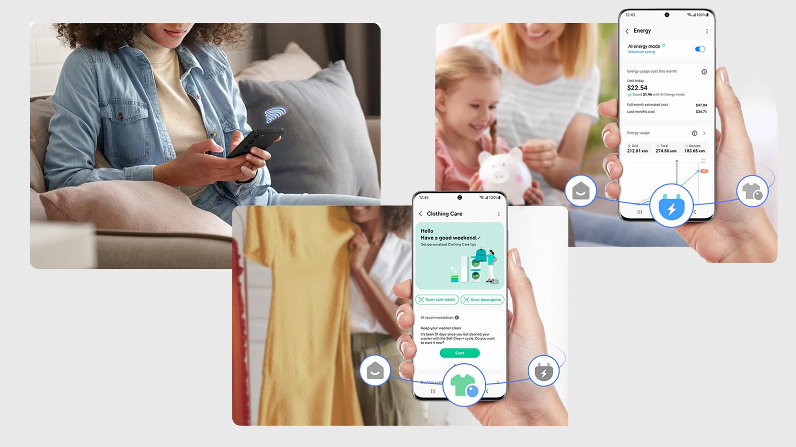
Atur mesin cuci dan pengering lebih mudah dengan SmartThings App, serta optimalkan jadwal harian dengan Laundry Planner.

Memahami bahwa setiap perempuan memiliki kebutuhan yang berbeda, Samsung menghadirkan dua varian Bespoke AI Laundry Combo. Untuk kebutuhan laundry dalam jumlah besar setiap hari, mulai dari tumpukan pakaian keluarga hingga aktivitas rumah tangga yang terus berjalan, varian Bespoke AI Laundry Combo Heat Pump Drying 25 kg + 15 kg hadir dengan kapasitas besar dan teknologi pengering suhu rendah yang menjaga kualitas pakaian sekaligus lebih hemat energi. Solusi ini membantu pengguna menangani volume besar dengan lebih efisien.
Sementara itu, bagi perempuan dengan mobilitas tinggi, mulai dari jadwal kerja yang padat hingga waktu yang banyak dihabiskan di perjalanan, varian Bespoke AI Laundry Combo Ecobubble™ 13 kg + 8 kg menawarkan solusi yang lebih praktis. Didukung teknologi AI sebagai companion cerdas serta fitur QuickDrive™ yang mempercepat proses mencuci, pengguna dapat menyelesaikan pekerjaan laundry dengan lebih cepat, dengan efisiensi ini, perempuan tetap dapat memiliki waktu untuk diri sendiri (me time) dan menjaga keseimbangan antara pekerjaan, keluarga, dan kebutuhan personal.
Sebagai bagian dari perayaan ini, Samsung menghadirkan Promo Spesial Kartini berupa Ultra Voucher hingga Rp500.000 untuk setiap pembelian Bespoke AI Laundry Combo. Promo berlaku mulai 17 April hingga 3 Mei 2026 dan tersedia secara eksklusif di toko offline. Melalui inisiatif ini, Samsung ingin memberikan kemudahan bagi perempuan Indonesia dalam menjalani keseharian yang lebih efisien, praktis, dan terkelola dengan lebih baik.

***
Tentang Samsung Electronics Co., Ltd.
Samsung menginspirasi dunia dan membentuk masa depan dengan ide dan teknologi transformatif. Perusahaan ini mendefinisikan ulang dunia TV, digital signage, smartphone, wearables, tablet, elektronik rumah tangga dan sistem jaringan, juga memori, sistem LSI, dan foundry. Samsung juga memajukan teknologi pencitraan medis, solusi HVAC dan robotik, sembari mengembangkan produk-produk otomotif dan audio lewat Harman. Dengan ekosistem SmartThings, kolaborasi terbuka dengan para mitra, dan integrasi AI ke dalam portfolionya, Samsung menghadirkan pengalaman terhubung yang mulus dan cerdas. Untuk berita terkini, silakan kunjungi Samsung Newsroom di news.samsung.com.

Untuk informasi lebih lanjut:
Ennita Pramono  CSR & PR Senior Manager  PT Samsung Electronics Indonesia  Ph: 021 89837114  nita.pramono@samsung.com | Lidya Oktaria  PR Account Director  Iris Worldwide  Ph: 021 25983768  Lidya.oktaria@id.iris-worldwide.com

Berdasarkan pengujian internal terhadap durasi siklus saat mengeringkan beban IEC 3 kg dengan siklus Cotton. Hasil: model Bespoke AI Laundry Combo dengan heat pump (WD21B6400KV) = 78 menit dibandingkan model combo WD21B6400KV/** dengan kondensor = 202 menit, atau berkurang hingga 60%. Hasil individual dapat berbeda tergantung pada isi beban aktual.
Berdasarkan pengujian internal dan diverifikasi oleh KATRI (Korea Apparel Testing Research Institute) terhadap konsumsi energi siklus saat mengeringkan beban IEC 3 kg dengan siklus Cotton. Hasil: model Bespoke AI Laundry Combo dengan heat pump (WD21B6400KV) = 0,8 kWh dibandingkan model combo WD21B6400KV/** dengan kondensor = 3,6 kWh, atau berkurang hingga 75%. Hasil individual dapat berbeda tergantung pada isi beban aktual.
Kemampuan deteksi dan sensor AI Wash & Dry didasarkan pada model deep learning yang dilatih menggunakan dataset tertentu dan dapat menghasilkan hasil yang tidak akurat. Dataset baru dapat ditambahkan secara berkala untuk meningkatkan akurasi. Sensor kekeruhan berfungsi untuk semua beban, sementara deteksi jenis kain bekerja untuk beban hingga 8lb. Hasil aktual dapat berbeda tergantung penggunaan. Untuk mencegah keausan, cuci kain sejenis secara bersamaan.
Hasil aktual dapat berbeda tergantung penggunaan.
Perkiraan jumlah pencucian: Kompartemen deterjen dapat menampung deterjen umum hingga 17 kali pencucian. Kompartemen fleksibel dapat menampung salah satu dari berikut: pelembut hingga 19 kali pencucian, deterjen umum hingga 15 kali pencucian, atau deterjen khusus hingga 36 kali pencucian.
Tersedia pada perangkat Android dan iOS. Memerlukan koneksi Wi-Fi dan akun Samsung. Aplikasi menyimpan data pengguna, preferensi, dan pola penggunaan untuk memberikan rekomendasi yang paling relevan.
Rekomendasi siklus pencucian hanya berdasarkan waktu dan mungkin tidak sesuai dengan jenis kain atau tingkat kotoran pakaian.

